山西省农业机械化学校兼职教师登记表
姓名 |  | 卜宏云 |  | 性别 | 男 | 出生日期 | 1965.10 |  | 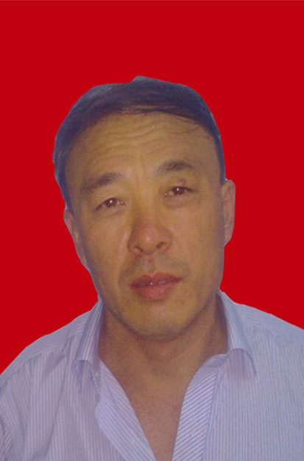照片
身份证件号码 |  |  |  | 142635196510251030
工作单位 |  |  |  | 山西平遥峰岩煤焦集团热电厂
通讯地址
学 历 |  |  | 高中 |  |  |  |  | 专 业 | 电气
职 务 |  |  | 副厂长 |  |  |  |  | 职业资格  职 称
联系电话 |  |  | 15934080489 |  |  |  |  | 办公电话
个人简历 | 起止年月 在何地 何单位 从事工种
个人简历 | 1987年—2005年 隰县电厂参加工作  2005年至今 在山西平遥峰岩煤焦集团热电厂工作
成果

兼职教师（兼职教师登记表，二寸彩色照片1张，学历证、资格证、职称证、行业学会的兼职证、获科研成果专利证等证件复印件1份，提供论文、论著的证明）

